2021年自行监测方案

单位名称： 泽州县旭通铸造有限公司

编制时间：2021年6月30日

目 录
一、排污单位概况 1
（一）排污单位基本情况介绍 1
（二）生产工艺简述 2
（三）污染物产生、治理和排放情况 7
二、排污单位自行监测开展情况 14
（一）自行监测方案编制依据 14
（二）监测手段和开展方式 15
（三）自动监测情况 15
三、监测内容 16
（一）大气污染物排放监测 16
（二）厂界无组织监测 22
四、自行监测质量控制 25
（一）手工监测质量控制 25
（二）自动监测质量控制 25
五、执行标准 26

一、排污单位概况

（一）排污单位基本情况介绍
泽州县旭通铸造有限公司位于位于泽州县大箕镇庄稞村村西110米处，本公司总占地约为6333㎡，地理坐标为N35°24′52″，E112°48′21″。公司建设内容包括生产车间、办公楼、原料及成品库房等，年产1万吨铸件、6000吨铸管。
2012年11月，泽州县发展和改革局以“泽发改备”[2012]161号对《泽州县宏宇铸造厂年产10000吨铸件、铸管项目》进行了备案，2012年11月，企业委托山西华瑞鑫环保科技有限公司为该项目编制了环评报告表，2013年1月17日泽州县环境保护局以泽环控字【2013】01号下达总量控制指标，2013年4月取得了泽州县环保局批复。
泽州县经济和信息化局以“泽经信备案[2017]11号”对《《泽州县宏宇铸造厂年产1万吨球墨铸铁井盖自动化流水线技术改造项目》进行了备案，2017年4月，企业委托晋城市绿和环保技术咨询有限公司为该项目编制环评报告表，2017年6月2日泽州县环境保护局以泽环控字【2017】10号下达总量控制指标，2017年8月取得了泽州县环保局批复。2017年12月，企业名称由泽州县宏宇铸造厂变更为泽州县旭通铸造有限公司。企业基本情况见表1-1。
表1-1 企业基本情况
单位名称 | 泽州县旭通铸造有限公司
建设地点 | 泽州县大箕镇庄稞村村西110米处
经度坐标 | 112°48′21″ | 纬度坐标 | N35°24′52″
占地面积（m²） | 6333 | 职工人数 | 80人
行业类别 | C3391黑色金属铸造 | 污染类别 | 大气污染类
环评批复时间 | 2013年4月3日  2017年8月17日 | 环评批复单位 | 泽州县环境保护局

（二）生产工艺简述
1、本厂主要生产工艺流程
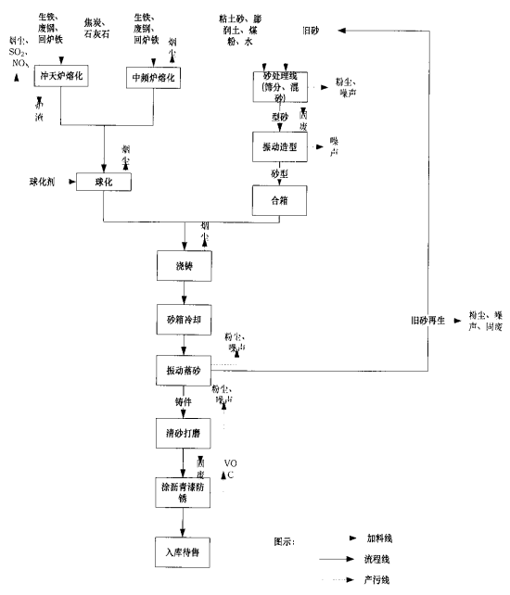
生铁
废钢
回炉铁

烟尘

中频炉熔化

图1 铸件工艺流程图

铸件工艺流程简介：
（1）原辅料准备：主要原料包括铁水、硅铁和球化剂，造型原料包括粘土砂、膨润土和煤粉，辅料包括水、油漆等。
（2）铁水制备：铸件工序新增的生产负荷采用2套2t/h中频炉（1拖2）进行铁水熔炼，熔炼原料主要包括生铁、废钢、金属回炉料以及硅铁、锰铁等金属原料；工作时金属原料定量放入中频炉内，中频炉利用电磁感应原理由固态变为液态铁水，熔炼温度控制在1450℃左右，熔炼后的铁水检测合格后进入下一道工序。
（3）球化：采用喂丝球化工艺
（4）造型：采用垂直分型双工位无箱射压自动造型机进行机械化自动造型，机器完成操作后将砂箱送入输送线输送至浇注工位等待浇注。
（5）浇注：浇注由人工配合浇注机完成，轻轨将铁水包运输至浇注工位，然后采用电葫芦起吊，人工控制将铁水由浇口浇入砂箱。
（6）脱箱：砂箱通过一定时间冷却后，由传送带输送至落砂点，砂箱跌落至振动落砂机上，型砂在跌落和振动过程中与铸件分离，落到底部旧砂皮带输送机中，铸件则由吊头吊出并用叉车送至清理工序。
（7）砂处理：采用一套自动化砂处理再生线，处理工序包括振动落砂、磁选、振动筛分、沸腾冷砂（风冷）和混砂（混砂过程中补充新砂和水）等工序，处理后的型砂性能接近与新砂，有提升机提升至砂库内备用。
（8）铸件清理：成型铸件表面含有浇冒口、毛边、飞刺及夹砂，需采用人工和抛丸机进行清理打磨，保证铸件的整体质量，清理后铸件表面光滑，光泽度好。
（9）防锈处理：为防止产品铸件在存放和运输过程中生锈，采用沾漆线工序在铸件表面涂沥青漆，烘干后进入成品库堆场等待出售。

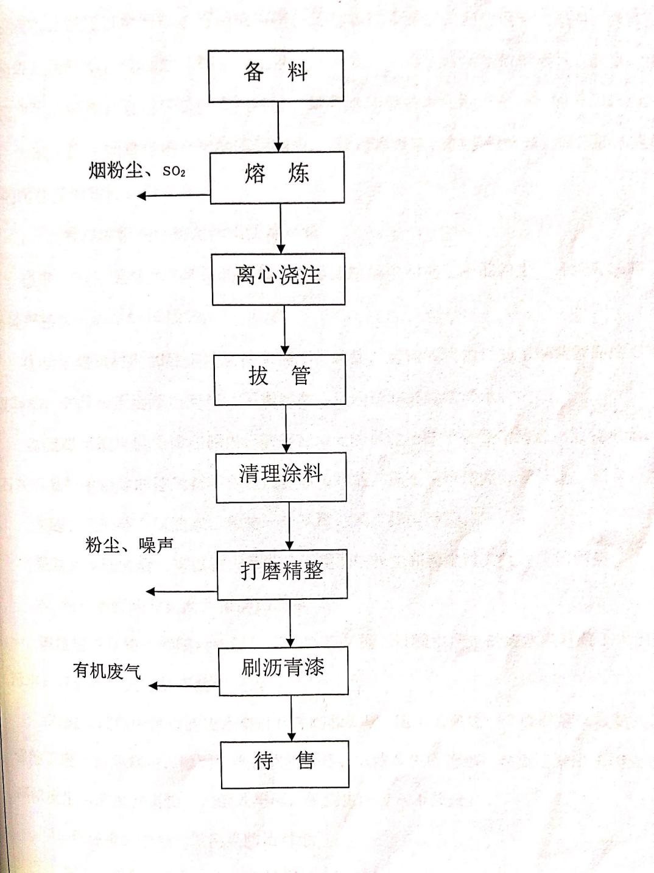

图2 铸管工艺流程图

铸管工艺流程简介：
1、熔炼
本项目采用2台1t/h中频炉进行铁水熔化。
2、离心浇注
先将管模旋转一定转速，然后喷涂隔热涂料（膨润土），再按照工艺规定要求，设定离心机的旋转速度及定量包的翻转速度，铁水随着定量包的翻转浇注在旋转的管模内并凝固成管模，成型后的管模由拔模车拔出并送至下一道工序。
3、清理
铸管取出后，首先对其进行初检，将铸造过程中产生的残次品（有裂纹、漏洞、未成形）压碎后重新返回冲天炉进行熔炼。为保证铸铁管的表面质量及安装尺寸，需要对初检合格的产品的外表沾附的隔热涂料进行清理，以防止油漆脱落，之后对外表面、内壁及两头进行打磨清理，检查合格后转入刷漆工序。
4、刷漆
为防止铸铁管腐蚀，延长铸铁管的使用寿命，经检查合格后的铸铁管，由人工在外表涂刷一层沥青漆，晾干之后，送至成品堆场待售。

由于市场原因，我单位铸管生产线2020年至今处于停产状态。

（三）污染物产生、治理和排放情况
1、废气
表1-2 项目废气污染源及现状治理设施情况表
污染源（铸件生产工序） | 对应产污环节名称 | 污染物种类 | 排放形式 | 污染治理设施 |  |  | 排放口数量 | 有组织排放口编号 | 排气筒高度 | 实际建设情况 | 备注
 |  |  |  | 污染治理设施名称 | 污染治理设施工艺 | 治理设施处理能力
生产设施名称
混砂 | 砂处理及旧砂再生 | 颗粒物 | 有组织 | 除尘系统 | 旋风+袋式除尘器+吸尘罩 | 除尘效率99% | 1个 | DA001 | 15m | 混砂工序产生的废气采用1套袋式除尘器除尘后经1根15米高排气筒排放 | 铸件生产线
中频炉 | 金属熔化 | 颗粒物 | 有组织 | 除尘系统 | 袋式除尘器+吸尘罩 | 除尘效率99% | 1个 | DA002 | 15m | 中频炉与球化工序共用1套袋式除尘器处理，处理后经15m高排气筒排放 | 铸件自动生产线
喂丝机 | 金属熔化
落砂机 | 砂处理及旧砂再生 | 颗粒物 | 有组织 | 除尘系统 | 袋式除尘器+吸尘罩 | 除尘效率99% | 1个 | DA003 | 15m | 落砂工序、混砂工序、砂处理工序共用1套袋式除尘器；抛丸打磨工序共用1套袋式除尘器，除尘后共用1根15米高排气筒排放 | 铸件自动生产线
砂处理 | 砂处理及旧砂再生
抛丸机 | 清理 | 颗粒物 | 有组织 | 除尘系统 | 袋式除尘器+吸尘罩 | 除尘效率99%
打磨 | 清理
蘸漆 | 涂装 | 非甲烷总烃，苯 | 有组织 | 有机废气收集治理系统 | 催化燃烧 | 吸附效率97% | 1个 | DA004 | 15m | 收集的废气经催化燃烧处理后经15m高排气筒排放 | 铸件自动生产线
中频炉 | 金属熔化 | 颗粒物 | 有组织 | 除尘系统 | 袋式除尘器+吸尘罩 | 除尘效率99% | 1个 | DA005 | 15m | 中频炉产生的废气经1套袋式除尘器处理后经15m高排气筒排放 | 铸管生产线
切割打磨 | 清理 | 颗粒物 | 有组织 | 除尘系统 | 袋式除尘器+吸尘罩 | 除尘效率99% | 1个 | DA006 | 15m | 切割打磨工序设置1套袋式除尘器，处理后经15m高排气筒排放 | 铸管生产线
刷漆 | 涂装 | 非甲烷总烃，苯 | 有组织 | 有机废气收集治理系统 | 活性炭吸附+光氧净化机 | 吸附效率97% | 1个 | DA007 | 15m | 收集的废气经活性炭+光氧净化机处理，处理后经15m高排气筒排放 | 铸管生产线

2、固体废物排放信息
表1-3固体废物排放信息
固体废物排放信息
序号 | 固体废物来源 | 固体废物名称 |  | 固体废物种类 | 固体废物类别 | 固体废物描述 | 固体废物产生量（t/a） | 处理方式 |  | 处理去向 |  |  |  |  |  |  | 其他信息
 |  |  |  |  |  |  |  |  |  | 自行贮存量（t/a） | 自行利用（t/a） | 自行处置（t/a） | 转移量（t/a） |  |  | 排放量（t/a） | 其他信息
 |  |  |  |  |  |  |  |  |  |  |  |  | 委托利用量 | 委托处置量 |  | 排放量（t/a） | 其他信息
1 | 金属熔炼（化） | 废铁渣 | 其他固体废物（含半液态、液态废物） | 一般工业固体废物 | 中频炉熔炼过程中产生的废铁渣 | 150 | 委托利用 | 0 | 0 | 0 | 150 | 0 | 0 | 主要作为建材利用，外售给周边的建材厂用于
2 | 清理 | 边角料、铁屑 | 金属废料 | 一般工业固体废物 | 清理过程中产生的金属废料和残次品 | 1300 | 自行利用 | 0 | 1300 | 0 | 0 | 0 | 0 | 当做原材料返回中频炉利用
3 | 砂处理及旧砂再生 | 废砂 | 其它固体废物（含半液态、液态废物） | 一般工业固体废物 | 砂处理过程中产生的废砂 | 1000 | 委托利用 | 0 | 0 | 0 | 1000 | 0 | 0 | 主要作为建材利用，外售给周边的建材厂用于制砂
4 | 金属熔炼（化） | 除尘灰 | 其它固体废物（含半液态、液态废物） | 一般工业固体废物 | 除尘装置产生的除尘灰 | 163 | 委托利用 | 0 | 0 | 0 | 163 | 0 | 0 | 主要作为建材利用，外售给周边的建材厂用于制砂
5 | 涂装 | 活性炭 | 危险废物 | 危险废物 | 蘸漆、刷漆工序活性炭吸附装置产生的废活性炭 | 6.4 | 委托处置 | 0 | 0 | 0 | 0 | 6.4 | 0 | 委托有危废处置资质的单位处置
6 | 涂装 | 废油漆桶 | 危险废物 | 危险废物 | 蘸漆、刷漆工序产生的废油漆桶 | 1.2 | 委托处置 | 0 | 0 | 0 | 0 | 1.2 | 0 | 委托有危废处置资质的单位处置

委托利用、委托处置
序号 |  |  | 固体废物来源 |  |  | 固体废物名称 |  |  | 固体废物类别 |  |  | 委托单位名称 |  |  | 危险废物利用和处置单位危险废物经营许可证编号
1 | 金属熔炼（化） | 废铁渣 | 一般工业固体废物 | 泽州县向晋建材厂
2 | 涂装 | 废油漆桶 | 危险废物 | 山西科洁环保技术有限公司 | HW省1408250039
3 | 涂装 | 活性炭 | 危险废物 | 山西科洁环保技术有限公司 | HW省1408250039
4 | 砂处理及旧砂再生 | 废砂 | 一般工业固体废物 | 泽州县向晋建材厂
5 | 金属熔化 | 除尘灰 | 一般工业固体废物 | 泽州县向晋建材厂

自行处置
序号 |  |  |  | 固体废物来源 |  |  | 固体废物名称 |  |  |  | 固体废物类别 |  |  | 自行处置描述

二、排污单位自行监测开展情况

（一）自行监测方案编制依据
1、依据《晋城市2020年重点排污单位名录》，我公司为非重点排污单位；依据《固定污染源排许可分类管理名录（2019年版），我公司为简化管理单位。
2、《排污许可管理办法（试行）》（环境保护部令第48号）；
3、《排污单位环境管理台账及排污许可证执行报告技术规范 总则（试行）》（HJ944-2018）；
4、《排污单位自行监测技术指南 总则》（HJ 819-2017 ），2017年6月1日；
5、《排污许可证申请与核发技术规范 总则》（HJ942-2018），2018年2月8日；
6、《铸造行业大气污染物排放限值》（T/CFA 030802-2--2017）；
7、《工业企业厂界环境噪声排放标准》（GB12348-2008）；
8、《大气污染物综合排放标准》( GB16297-1996)；
9、《山西省重点行业挥发性有机物（VOCs）2017年专项治理方案》；
10、《排污许可证申请与核发技术规范金属铸造工业》（HJ1115-2020），2020年3月4日。

（二）监测手段和开展方式
我公司采取的自行监测手段及开展方式如下：
序号 | 工序 | 监测项目 | 监测手段 | 开展方式
1 | 混砂 | 颗粒物 | 手工监测 | 委托监测
2 | 铸件中频炉 | 颗粒物 | 自动监测 | 委托监测
3 | 落砂机、砂处理、抛丸机、打磨 | 颗粒物 | 手工监测 | 委托监测
4 | 铸件蘸漆 | 苯  非甲烷总烃 | 手工监测 | 委托监测
5 | 铸管中频炉 | 颗粒物 | 手工监测 | 委托监测
6 | 铸管切割打磨 | 颗粒物 | 手工监测 | 委托监测
7 | 铸管刷漆 | 苯  非甲烷总烃 | 手工监测 | 委托监测
8 | 厂界 | 颗粒物、  噪声、  非甲烷总烃 | 手工监测 | 委托监测

（三）自动监测情况

表2-1自动在线监测设备一览表
序号 | 监测  类别 | 监测  点位 | 监测项目 | 监测方法及依据 | 监测设备名称、型号 | 设备  厂家 | 是否  联网 | 是否  验收
1 | 自动监测 | DA002 | 颗粒物 | 《铸造行业大气污染物排放限值》（T/CFA030802-2--2017） | TL-PMM180 | 深圳市翠云谷科技有限公司 | 是 | 是

三、监测内容

（一）大气污染物排放监测

1、监测内容
介绍废气主要排放源、废气排放口数量。监测点位、监测项目及监测频次见表3-1、3-2。
表3-1 废气污染源手工监测内容一览表
序号 | 污染源  类型 | 污染源  名称 | 排放口  名称 | 监测点位 | 监测  项目 | 监测  频次 | 样品  个数
1 | 固定源 | 混砂 | DA001 | 排气筒上 | 颗粒物 | 1次/年 | 非连续采样至少3个
2 | 固定源 | 落砂机、砂处理、抛丸机、打磨 | DA003 | 排气筒上 | 颗粒物 | 1次/年 | 非连续采样至少3个
3 | 固定源 | 蘸漆 | DA004 | 排气筒上 | 苯  非甲烷总烃 | 1次/年 | 非连续采样至少3个
4 | 固定源 | 铸管中频炉 | DA005 | 排气筒上 | 颗粒物 | 1次/年 | 非连续采样至少3个
5 | 固定源 | 切割  打磨 | DA006 | 排气筒上 | 颗粒物 | 1次/年 | 非连续采样至少3个
6 | 固定源 | 刷漆 | DA007 | 排气筒上 | 苯  非甲烷总烃 | 1次/年 | 非连续采样至少3个
7 | 无组织 | 厂界 | 1#、2#、3#、4# | 大气 | 颗粒物  非甲烷总烃 | 1次/年 | 非连续采样至少4个

表3-2 废气污染源自动监测内容一览表
序号 | 污染源  类型 | 污染源  名称 | 排放口  编号 | 监测点位 | 监测项目 | 监测频次
1 | 固定源 | 铸件中频炉、  喂丝机 | DA002 | 排气筒上 | 颗粒物 | 自行监测设备故障时，立即采用手动监测，每天不少于4次，间隔不得超过6小时

2、手工监测点位示意图

表3-3 手工监测点位示意图内容一览表
序号 | 监 测 对 象
1 | 砂处理排气筒（DA001）
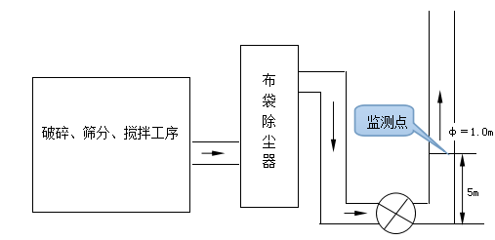

混砂
Φ=0.5m

2 | 抛丸打磨排气筒（DA003）
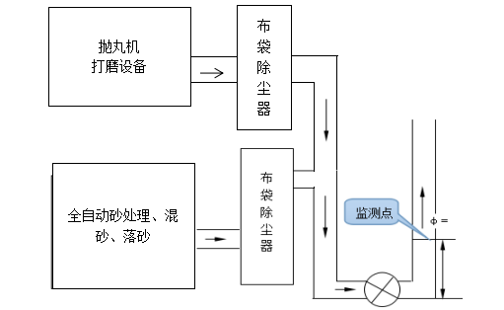
中频炉
3m
0. 5m

序号 | 监 测 对 象
3 | 铸件蘸漆排气筒（DA004）
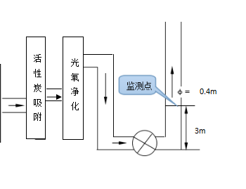
光氧净化
蘸漆池
浇铸
催催化燃烧
0.5m

沾漆线
4 | 铸管中频炉排气筒（DA005）
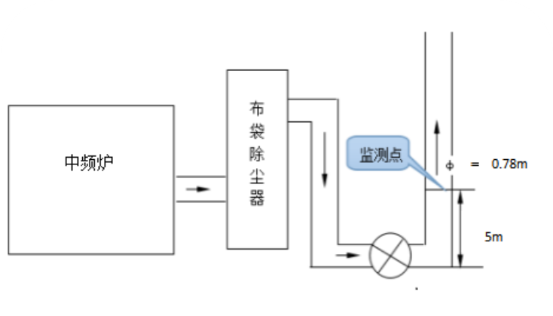
0.5m

序号 | 监 测 对 象
5 | 铸管切割打磨排气筒（DA006）
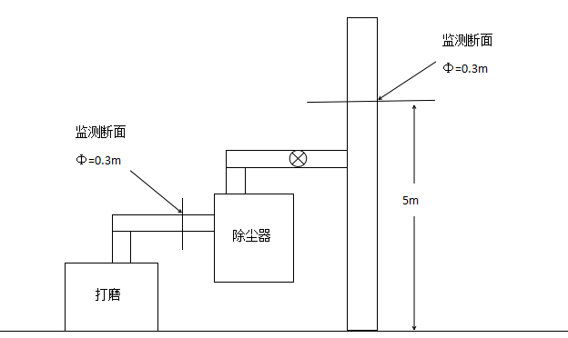
0.6m
4m
4m

球化

序号 | 监 测 对 象
6 | 铸管刷漆排气筒（DA007）
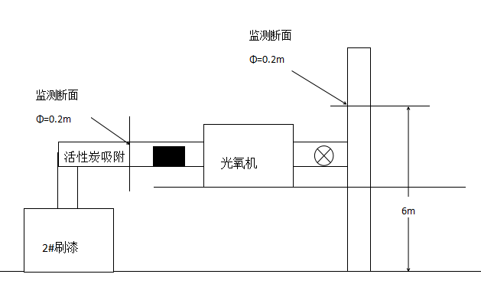

球化

3、手工监测方法及使用仪器
废气污染物手工监测方法及使用仪器情况见表3-4。
表3-4 废气污染物手工监测方法及使用仪器一览表
序号 | 监测  项目 | 采样方法及  依据 | 样品保存  方法 | 监测分析  方法及依据 | 方法  检出限 | 监测仪器设备名称和型号
1 | 颗粒物 | 《固定污染源排气中颗粒物测定与气态污染物采样方法》 GB/T 16157-1996 | 《固定污染源监测质量保证与质量控制技术规范》HJT 373-2007 | 重量法  固定污染源废气低浓度颗粒物的测定重量法HJ836-2017 | 1mg/m3 | 委托有资质的单位监测，由监测单位提供
2 | 苯 | 《固定污染源排气中颗粒物测定与气态污染物采样方法》（GB/T16157-1996） | / | 环境空气 苯系物的测定 活性炭吸附/二硫化碳解吸-气相色谱法 HJ 584-2010 | 0.07mg/m3 | 委托有资质的单位监测，由监测单位提供
3 | 非甲烷总烃 | 《固定污染源排气中颗粒物测定与气态污染物采样方法》（GB/T16157-1996） | / | 固定污染源废气总烃、甲烷和非甲烷总烃的测定气相色谱法HJ38-2017 | 0.0015mg/m3 | 委托有资质的单位监测，由监测单位提供
4 | 无组织颗粒物 | 《大气污染物无组织排放监测技术导则》HJ/T55—2000 | 《大气污染物无组织排放监测技术导则》HJ/T55—2000 | 重量法  《环境空气 总悬浮颗粒物的测定 重量法》 GB/T 15432-1995 | 0.001mg/m3 | 委托有资质的单位监测，由监测单位提供

（二）厂界无组织监测

1、噪声监测
（1）、监测内容
厂界噪声监测内容见表3-5。
表3-5 厂界噪声监测内容一览表
监测点位 | 监测项目 | 监测频次 | 监测方法及依据 | 方法  检出限 | 仪器设备  名称和型号
1# | Leq | 每季一次，昼夜各一次 | 《工业企业厂界环境噪声排放标准》（GB12348-2008） | 35dB(A) | 多功能声级计
2#
3#
4#

（2）、监测点位示意图
在厂区平面布置图上标明噪声监测点位。
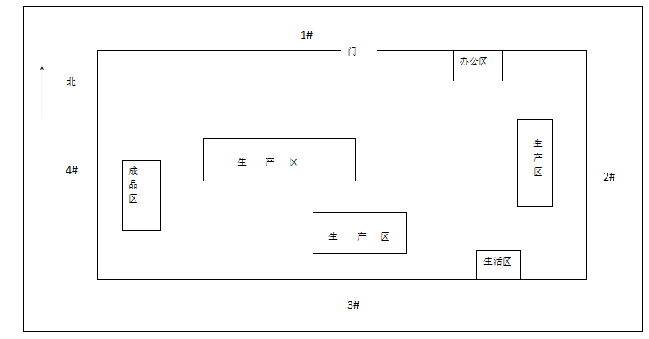

厂界噪声监测点位示意图

2、非甲烷总烃、颗粒物监测
（1）、监测内容
厂界非甲烷总烃、颗粒物监测内容见表3-6、3-7。
表3-6 厂界非甲烷总烃监测内容一览表
监测点位 | 监测项目 | 监测频次 | 监测方法及依据 | 方法  检出限 | 仪器设备  名称和型号
1# | 非甲烷总烃 | 每年一次 | 固定污染源废气总烃、甲烷和非甲烷总烃的测定气相色谱法HJ38-2017 | 0.0015mg/m3 | 委托有资质的单位监测，由监测单位提供
2#
3#
4#

表3-7 厂界颗粒物监测内容一览表
监测点位 | 监测项目 | 监测频次 | 监测方法及依据 | 方法  检出限 | 仪器设备  名称和型号
1# | 颗粒物 | 每年一次 | 重量法  固定污染源废气低浓度颗粒物的测定重量法HJ836-2017 | 0.001mg/m3 | 委托有资质的单位监测，由监测单位提供
2#
3#
4#

（2）、监测点位示意图
在厂区平面布置图上标明颗粒物、非甲烷总烃监测点位。

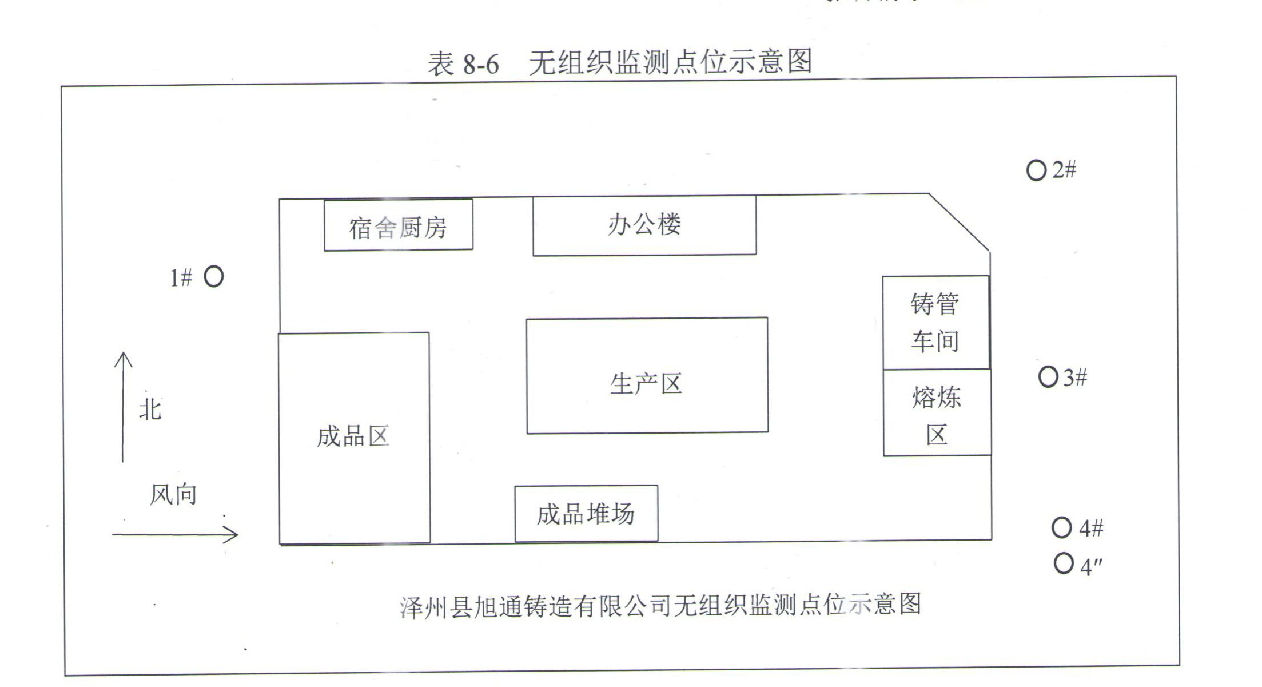
厂界颗粒物、非甲烷总烃监测点位示意图

四、自行监测质量控制

（一）手工监测质量控制
1、机构和人员要求：泽州县旭通铸造有限公司委托相关资质单位代其开展自行监测，接受委托的监测单位通过了山西省检验检测机构资质认定并在有效期内，相关监测人员均持证上岗。
2、监测分析方法要求：采用国家标准方法、行业标准方法或国家生态环境部推荐方法。
3、仪器要求：所有监测仪器、量具均经过质监部门检定合格并在有效期内使用，按规范定期校准。
4、噪声监测要求：布点、测量、气象条件按照《工业企业厂界环境噪声排放标准》（GB12348-2008）中的要求进行，声级计在测量前、后必须在测量现场进行声学校准。
5、记录报告要求：现场监测和实验室分析原始记录应详细、准确、不得随意涂改。监测数据和报告经“三校”“三审”。

（二）自动监测质量控制
根据国家有关连续监测技术规范要求，我厂不具备监测项目的自行监测能力，将委托通过CMA计量认证环境监测机构代其开展手工自行监测，我公司委托中绿环保科技股份有限公司负责自动监测设施校准、日常运行维护、原始记录等。

五、执行标准
各类污染物排放执行标准见表5-1。
表5-1 污染物排放执行标准
污染源类型 | 序号 | 污染源名称 | 标准名称 | 监测项目 | 标准限值（mg/Nm3） | 标准来源
固定源废气 | 1 | DA001、DA002、DA003、  DA005  DA006 | 《铸造行业大气污染物排放限值》（T/CFA 030802-2--2017） | 颗粒物 | 15 | 现行标准
固定源废气 | 2 | DA004、DA007 | 《山西省重点行业挥发性有机物（VOCs）2017年专项治理方案》 | 非甲烷总烃 | 60 | 现行标准
无组织  废气 | 3 | 厂界 | 《大气污染物综合排放标准》( GB16297-1996) | 颗粒物 | 1.0 | 现行标准
无组织  废气 | 3 | 厂界 | 《山西省重点行业挥发性有机物（VOCs）2017年专项治理方案》 | 非甲烷总烃 | 2.0 | 现行标准
厂界噪声 | 4 | 1# | 《工业企业厂界环境噪声排放标准》（GB12348- 2008）2类标准 | 昼间 | 60dB（A） | 现行标准
厂界噪声 | 4 | 2#
厂界噪声 | 4 | 3# | 《工业企业厂界环境噪声排放标准》（GB12348- 2008）2类标准 | 夜间 | 50dB（A） | 现行标准
厂界噪声 | 4 | 4#

